Тема: Отклоняющееся поведение. Итоговое обобщение.

1. Послушай аудиоурок <https://www.youtube.com/watch?v=2B8Sl0a2MnU> или прочитай учебник параграф 26
2. Запиши схему в тетрадь

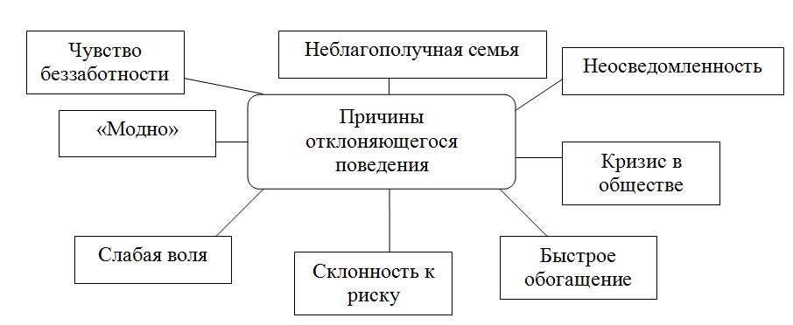

1. Выполни итоговый тест

**1.** Процесс становления личности:

1) адаптация  
2) социализация  
3) индивидуализация  
4) интеграция

**2.** Внутренний моральный самоконтроль и самооценка человека:

1) традиция  
2) закон  
3) правило  
4) совесть

**3.** Главным источником экономических благ является:

1) потребление  
2) обмен  
3) распределение  
4) производство

**4.** Денежные вклады в банке:

1) процент  
2) облигация  
3) депозит  
4) акция

**5.** В условиях рыночной экономики одним из принци­пов функционирования рынка является:

1) свободное ценообразование  
2) наличие монополий  
3) присутствие продавцов и покупателей  
4) внешняя торговля

**6.** Цена, уплачиваемая собственнику денег за использование заемных средств в течение определенного срока:

1) капитал  
2) процент  
3) депозит  
4) рента

**7.** Что из перечисленного соответствует методам полу­чения научных знаний?

1) наблюдение  
2) эксперимент  
3) эстетика  
4) расчеты  
5) доказательство  
6) эмоциональность

**8.** Какие из перечисленных признаков характеризуют этническую группу?

1) культурные традиции  
2) язык  
3) экономика  
4) национальное самосознание  
5) наука  
6) сословия